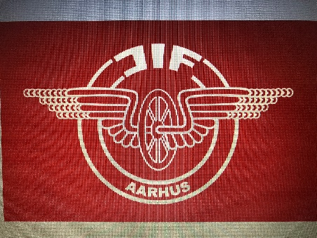
Referat JIF’s bestyrelsesmøde.

Tid: Onsdag 22.08. 2019 kl. 14.30
Sted: Kaffestuen på 1.sal ved infrastruktur i Sonnesgade 21

Dagsorden:

Fremmødte fra bestyrelsen: Frank Andersen, Jan Larsen, Flemming Monsrud, Jørn Hengenius, Kaj Richter, Rene Laursen, Anne Dorthe Hagensen og Hans Henriksen. Afbud Anette Iversen

Frank bød velkommen til bestyrelsesmødet

1. Godkendelse af sidste referat
2. Siden sidst ved formanden
3. Orientering fra kassereren vedrørende økonomi
4. Kommende arrangementer.
Marathon tur, DHL stafetten, Løb/Cykel og grill
5. Jubilæum 7/9 2019 på ÅFS.
6. MC nyt.
7. Lokalet, hvad skal der ske?? rengøring/vedligehold/male/nyt køkken/samle grill-køb af gas osv.
8. Eventuelt.
9. Næste møde.

1. Godkendelse af sidste referat.

Referat godkendt.

2. Siden sidst ved formanden.

Deltagelse i streetrace i Odense 12 maj 2019. Her deltog Lisa Andersen, Frank Andersen , Jørgen G. Nielsen og Kasper Rosendahl fra JIF-AR

JIF-AR stiller med 4 løbere til 10 km. løb i Prag, samt en træner.

Frank Andersen og Kasper Rosendal har deltaget i København maraton 40 års jubilæumsløb.
Frank løb på tiden 3.02.05.
Der har været afholdt sæson afslutning i badminton i Århus firmasport.

Der har været afholdt bowlingafslutning i Viby bowlinghal.

Klubmesterskaber i halvmaraton i forbindelse med Århus City halvmaraton 16. juni 2019.
Pokal og medaljer er udleveret

Indbydelsen i forbindelse med vort 75 års jubilæum er kommet med i Jernbanes Fritids blad.

Opstart af E-sport er i gang. Bordtennis rum i forbindelse af vore klublokaler kan evt. bruges

3. Orientering fra kassereren vedr. økonomi.

Økonomien god.

Kontingent opkrævning kommer snart ud.

Regnskab Silistrialøbet er ikke færdigt.

4. Kommende arrangementer.

Maraton tur eventuelt til Dresden i Tyskland den 26. oktober 2019.
Jørn laver en indbydelse

Løb og grill bliver i år den 16. august 2019 kl. 16.00 i klublokalerne.

På mødet besluttede vi at prøve om maraton turen i 2020 kan gå til Schwarzwald.
Så det i 2020 bliver 11. oktober 2020.

Klubmesterskaber i forbindelse med Marselisløbet i cykling.

Julefrokost den 30. november 2019 i klublokalerne kl. 18.00

.

5. Jubilæum 2019.

I de kl. 12.00 til 16.00 arrangementet vare er klubben vært for vin, øl og vand.
Der serveres sandwich fra kl. 14.00 til 16.00.

Frank forsøger om det er muligt at holde et møde med Carsten Pedersen fra Århus firmasport.
Er aftalt med Carsten 14:30 mandag 02-09-19

6. MC nyt

Motionscenteret giver stadig overskud.

Låse/nøgle systemet er ved at være slidt vi ved ikke hvor lang tid det bliver ved med at fungere.
Der er ingen penge til et nyt system da det er meget dyrt.

Hans forsøger at få IIS til at male centeret og sende regningen til DSB.

Hans får lavet 2 nye system nøgler til det kolde rum.

7. Lokalet, hvad skal der ske?? rengøring/vedligehold/male/nyt køkken/samle grill-køb af gas osv.

Vi møder fredag kl. 13.00 for at samle grillen.

Bestyrelsen besluttede at købe et nyt køkken, samt nyt porselæn.
Rene får et tilbud hjem

Bestyrelsen mødes den 9. september 2019 kl 14.00 og rengør klublokalerne

8. Eventuelt.

Havde en længere diskussion om Århus firmasport og deres priser det er blevet meget dyrt især omkring bowling. Der er en alternativ turnering der er noget billigere.

Repræsentantskabsmøde på Knudshoved 2. november 2019.

10. Næste møde.

Næste møde 2. september 2019 i Århus firmasport kl. 14.30. Er aftalt med Carsten.
Næste bestyrelsesmøde 30. oktober 2019 kl. 14.30 klublokalerne

Sekretær: Flemming Monsrud

